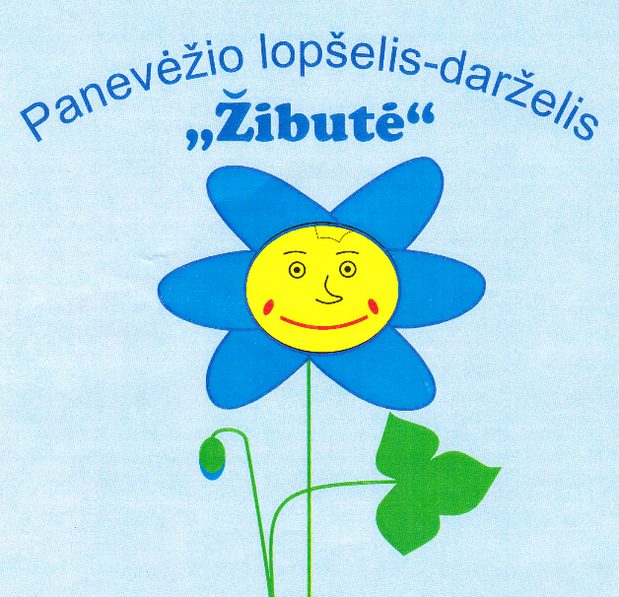

DĖMESIO!
Švęskime RUGSĖJO 1-ĄJĄ,
Mokslo ir žinių dieną
2017 m. rugsėjo 1 d. (penktadienį) 10 val. Panevėžio lopšelyje-darželyje „Žibutė“. Lauke, prie paradinių durų JUS (vaikus ir tėvelius) sutiks KIŠKIS.
Sveikiname su
Mokslo ir žinių švente!

Direktorė Loreta Simanavičienė

2017 m.
Panevėžys

